PROGRAM PRAC KONSERWATORSKICH
Dwóch polichromowanych stiukowych epitafiów: Barbary Olszewskiej i Franciszka Olszewskiego w zabytkowym kościele w Borowiu.
Pomniki wykonano ze szlachetnej zaprawy zwanej stiukiem i są wmontowane w ścianę. Mają formę płyt z liternictwem otoczonych bardzo ozdobnym rzeźbiarskim obramowaniem w stylu neobarokowym. W miejscu centralnym umieszczona jest kamienna płyta (czarny marmur kielecki typu „Dębnik”) ze szczególnie precyzyjnie kutym liternictwem, zwłaszcza w przypadku epitafium Franciszka Olszewskiego. Ozdobne stiukowe obramowanie obu epitafiów pokryte jest warstwą farby barwy jasnozielonej, prawdopodobnie w typie olejnej. Obecne są niekiedy na liściach oraz girlandach relikty farb pozłotniczych: srebrnej oraz złotej. Pozłota śladowo obecna jest na literach.
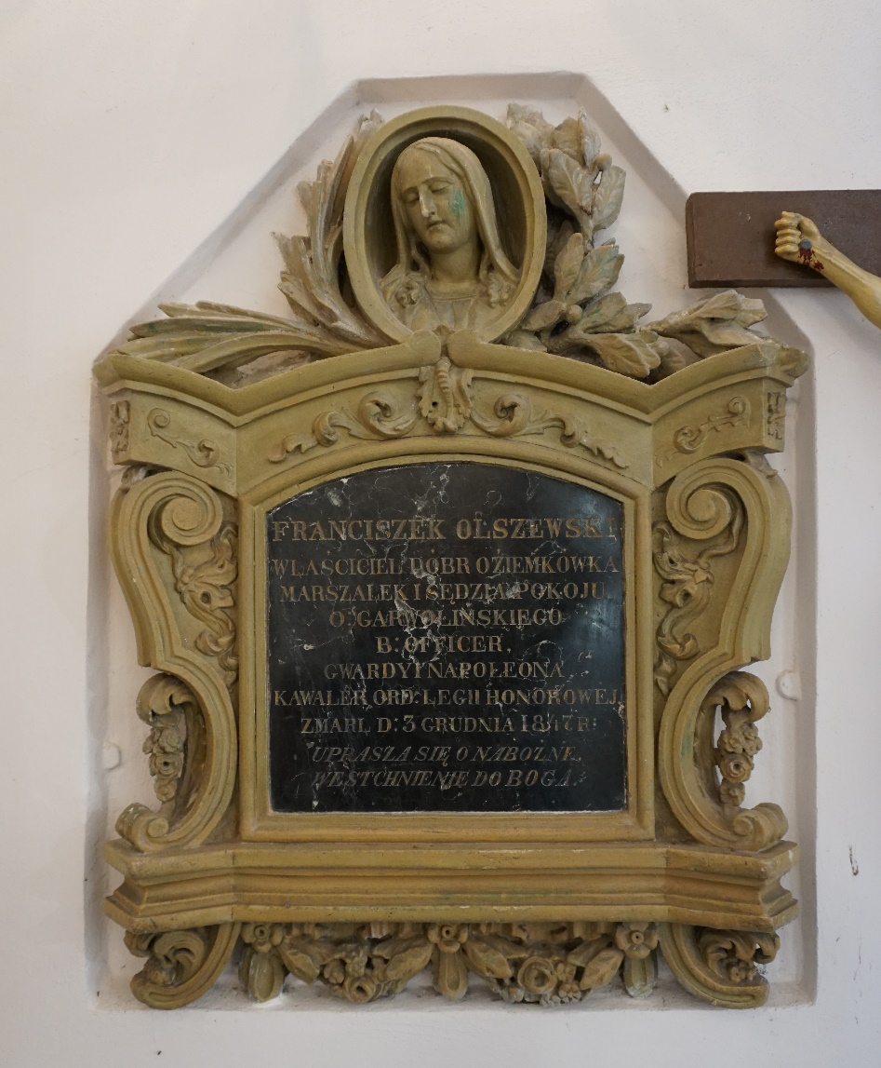
Fot. 1 Epitafium Franciszka Olszewskiego. Wymiary: wys. 104, szer. 82, gł. 15. Obecne liczne ubytki formy oraz nawarstwienia scalone z podłożem. Fot. W. Osiak
Epitafia powstały po 1847 r. (Franciszek Olszewski) oraz po 1869 r. (Barbara Olszewska). Osoby te należały do rodziny szlacheckiej posiadającej pobliskie dobra ziemskie Oziemkówka. Zabytki owe to obiekty wykonane w technice płaskorzeźby i najpewniej odlewu. Osadzone są kilka centymetrów poniżej lica muru, wmurowane w specjalnie dla nich wykonanych niszach. Forma epitafiów jest nad wyraz bogata, stanowi kwintesencję stylu neobarokowego. W ozdobnych obramowaniach rzeźbiarskich umieszczone są tablice z liternictwem. Płyty z inskrypcją mają półkoliste zwieńczenie. Ponad nimi jest medalion z płaskorzeźbionym wizerunkiem Chrystusa ukoronowanego cierniem (pomnik Barbary Olszewskiej) oraz Marii okrytej chustą (pomnik Franciszka Olszewskiego). Wizerunki te są otoczone naręczami liści laurowych oraz palmowych. Pierwsze z nich są symbolem zwycięstwa a geneza tego symbolu sięga czasów Grecji starożytnej. Gałęzie palmy natomiast symbolizują męczeństwo, tak istotne w religii chrześcijańskiej.
Tablice z liternictwem osadzone są w ramie o wielkich walorach dekoracyjnych. Po bokach są masywne woluty, których ślimacznica jest zawinięta od góry. Pod tymi spiralami spływają girlandy. Od spodu, pod tablicą i wydatnym profilowanym gzymsem, epitafium podtrzymują po prawej i lewej stronie konsole. Pomiędzy konsolami są dwie finezyjnie rzeźbione girlandy o układzie symetrycznym.
W całości obydwu obiektów zwraca uwagę wysoka precyzja wykonania. Ażury detali rzeźbiarskich świadczą o biegłości twórców w tamtej epoce. Epitafia powstały najpewniej w ośrodku wysoce wyspecjalizowanym, nie znaleziono jednak jak dotąd sygnatury warsztatu.
Napis na epitafium Franciszka Olszewskiego:
FRANCISZEK OLSZEWSKI / WŁAŚCICIEL DÓBR OŹIEMKÓWKA (SIC!)/ MARSZAŁEK I SĘDZIA POKOJU / O : GARWOLIŃSKIEGO / B: OFICER / GWARDYI NAPOLEONA / KAWALER ORD: LEGII HONOROWEJ / ZMARŁ D: 3 GRUDNIA 1847 R / UPRASZA SIĘ O NABOŻNE / WESTCHNIENIE DO BOGA /

Napis na epitafium Barbary Olszewskiej:
Ś.P / BARBARA Z HRABIÓW SUCHODOLSKICH / OLSZEWSKA / ŻYŁA LAT 75 / ZESZŁA Z TEGO ŚWIATA DNIA 28.MARCA / 1869 ROKU / WIECZNY ODPOCZYNEK / RACZ JEJ DAĆ PANIE. /
Stan zachowania obu epitafiów nie jest zadowalający ani stabilny. Widocznych jest wiele ubytków formy, które niekiedy drastycznie zaburzają odbiór tych cennych obiektów. W niektórych partiach gzymsów i liści obecne wielocentymetrowe braki, będące wynikiem uszkodzeń mechanicznych na przestrzeni 150 lat istnienia tych dzieł. Liternictwo wymaga z pewnością uzupełnień tablicy marmurowej, zwłaszcza w przypadku epitafium Franciszka Olszewskiego. Jest tu wiele ubytków, unieczytelniających treść tego napisu stworzonego na wybitnym poziomie i niegdyś pozłacanego. Ubytki w tej wspaniale rzeźbionej płycie z liternictwem są na tyle głębokie i rozległe, że zagrażają dalszą destrukcją tak cennego obiektu. Niewykluczone, że konieczne okaże się wzmacnianie strukturalne owego wrażliwego kamienia. Marmur dębnicki jest pięknym materiałem, powszechnie stosowanym zwłaszcza od XVII w., ale słynie również ze swojej wrażliwej natury i niewielkiej odporności na czynniki mechaniczne oraz wietrzenie. Ma wiele żył i przerostów, niejednolitą budowę mineralną i dlatego często stwarza problemy na przestrzeni wieków istnienia obiektów wykonanych z niego. Warunki wewnątrz świątyni p.w. św. Trójcy w Borowiu są dopiero od niedawna stabilne wilgotnościowo i temperaturowo, ponieważ wykonano profesjonalną instalację grzewczą. Wcześniej, przez blisko 200 lat, wnętrze kościoła nie było ogrzewane, a tym samym poddawane było dużej amplitudzie zmian wilgotnościowych. To czynnik istotnie destrukcyjny dla tak wrażliwego kamienia jak czarny marmur dębnicki. Tak silne zmiany warunków na przestrzeni doby, pór roku i całych dekad wywołały poważne zniszczenia cennej tablicy z kunsztownie kutą inskrypcją w epitafium Franciszka Olszewskiego. Przy planowanej konserwacji nastąpiłoby zabezpieczenie tej tablicy z marmuru, być może wzmacnianie strukturalne. Niezbędne jest uzupełnienie ubytków płyty, należy również przywrócić oryginalną formę rzeźbiarską zniszczonych częściowo liter. Postuluje się pokrycie ich farbami pozłotniczymi. Nada to pierwotny wyraz inskrypcji w obu epitafiach i uczytelni przekaz precyzyjnie wykonanych napisów.

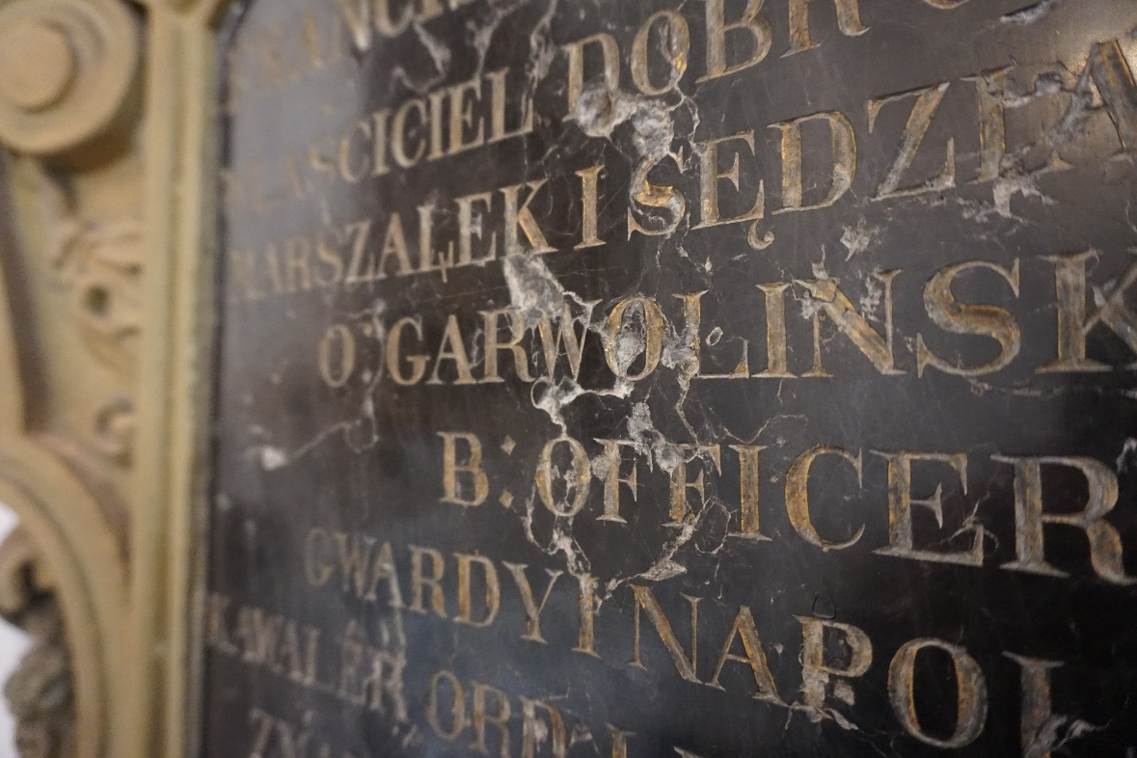
Fot. 2 Tablica z marmuru dębnickiego z kutym precyzyjnie liternictwem. Styl pisma wzorowany na starożytnym rzymskim kroju antykwy. Litery szeryfowe. Zachowane relikty polichromii pozłotniczej. Widoczne wyraźnie głębokie i rozległe ubytki formy wrażliwego kamienia jakim jest marmur dębnicki. Fot. W. Osiak
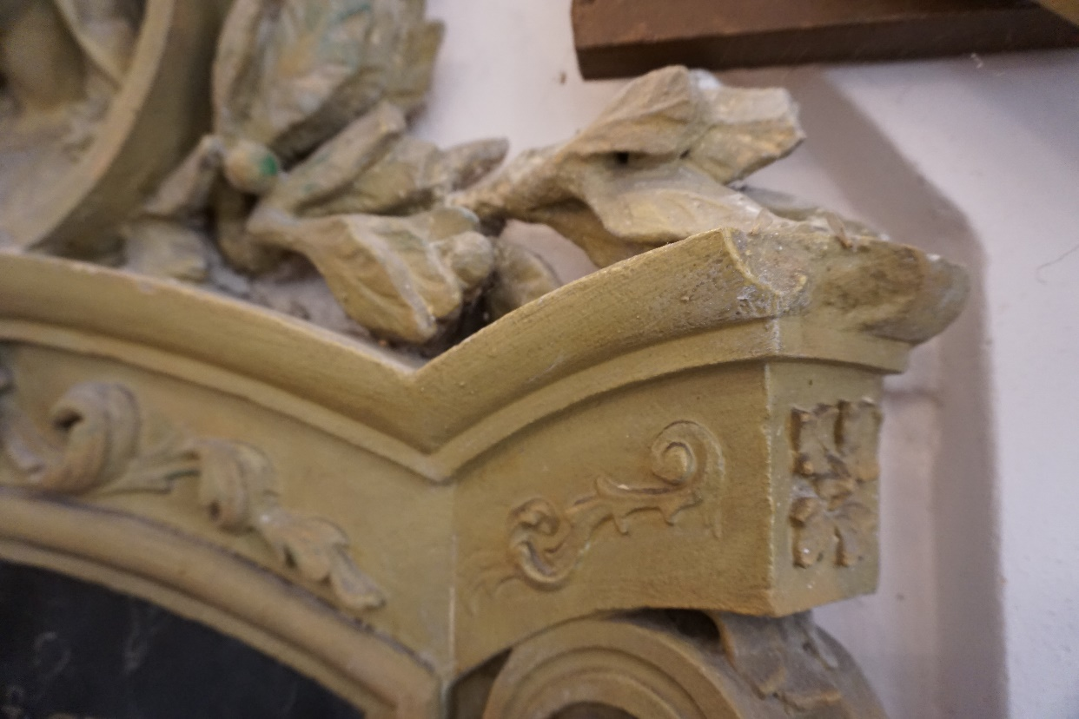
Fot. 3 Ubytek formy gzymsu w zwieńczeniu epitafium Franciszka Olszewskiego. Fot. W. Osiak
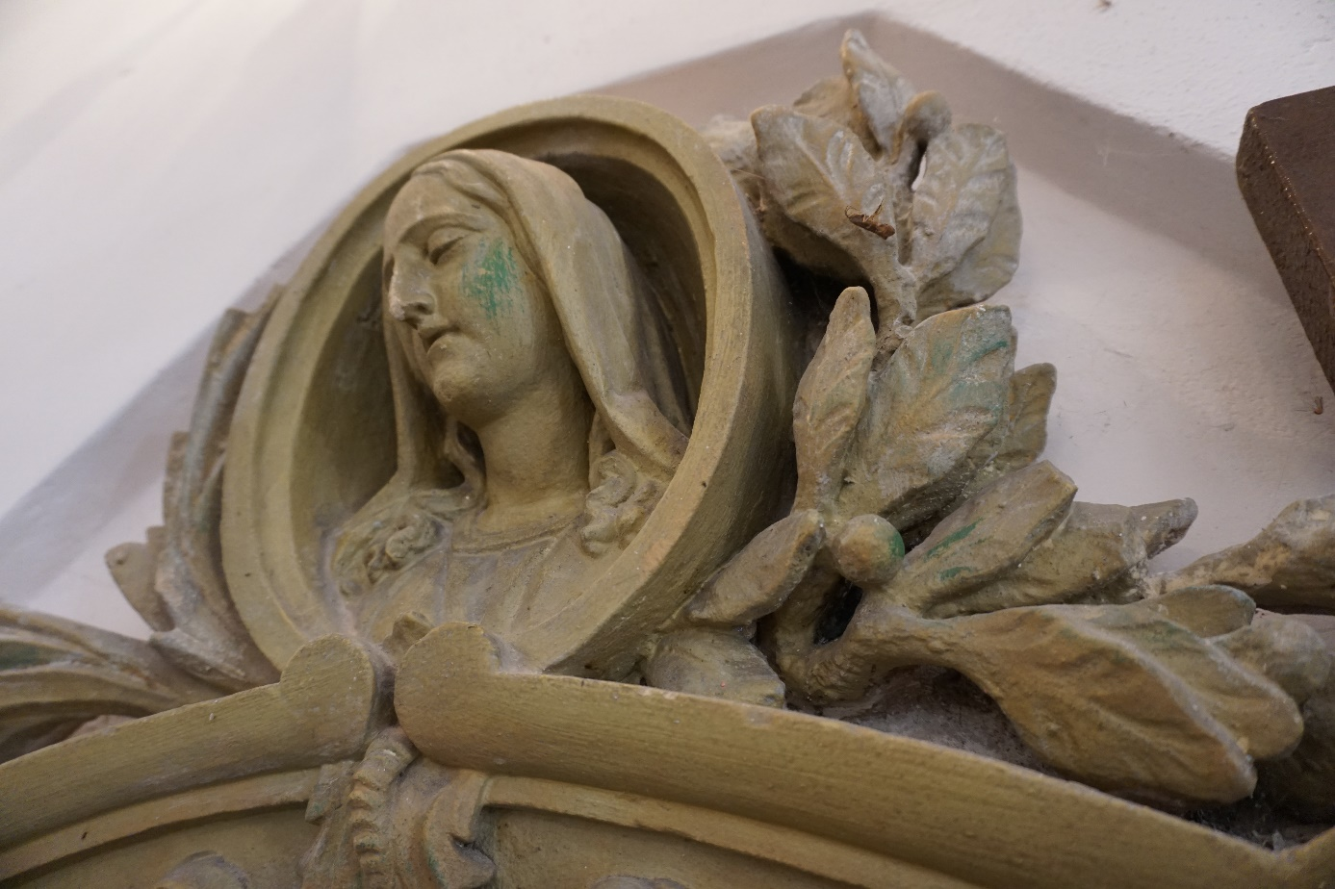

Fot. 4 Zwieńczenie epitafium Franciszka Olszewskiego. Medalion z Marią, wśród liści laurowych i palmowych. Twarz rzeźbiona w sposób przypominający rzeźbę antycznej Grecji. Na policzku Marii oraz na liściach laurowych obecne nawarstwienia scalone z podłożem: przypadkowe zapewne zabrudzenia przypadkową farbą. Końcówki liści laurowych są tu często utrącone. Nos Marii uszkodzony mechanicznie: brak w części koniuszka. Fot. W. Osiak

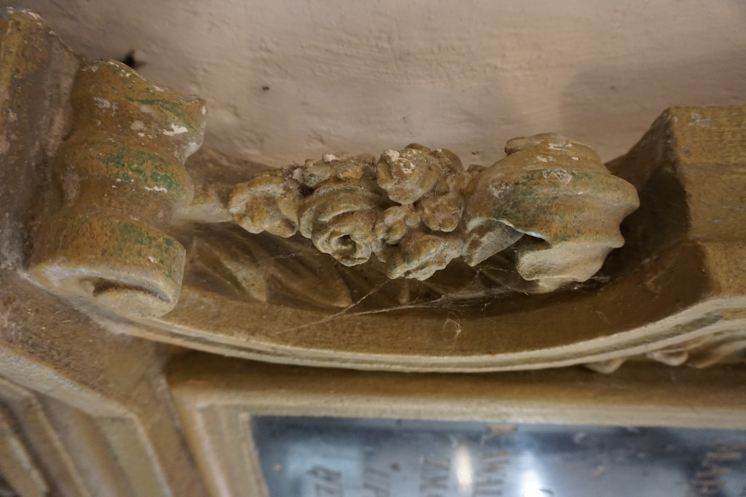

Fot. 5 Epitafium Franciszka Olszewskiego. Woluta boczna zdobiona girlandą. Obecne liczne ubytki formy i zachlapania przypadkowymi farbami oraz zaprawami. Ubytek w ślimacznicy woluty od strony ściany. Fot. W. Osiak

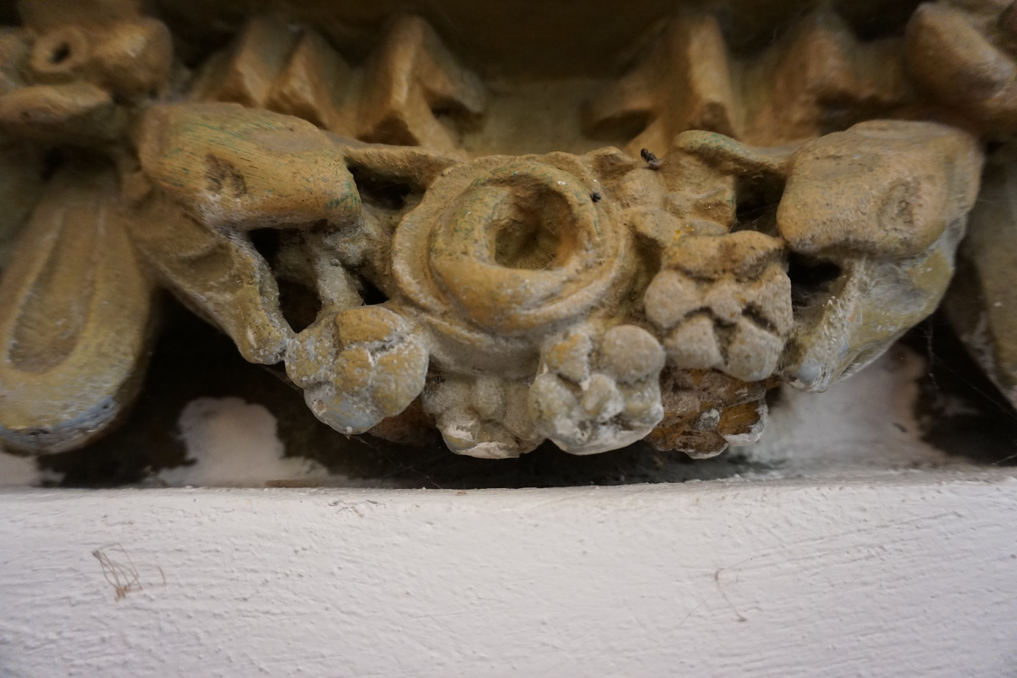

Fot. 6 Epitafium Franciszka Olszewskiego. Jedna z dwóch girland u dołu. Widoczna wysoka precyzja wykonania płaskorzeźby i ażury pomiędzy listkami. Obecne liczne zachlapania farbami oraz zaprawami. Fot. W. Osiak
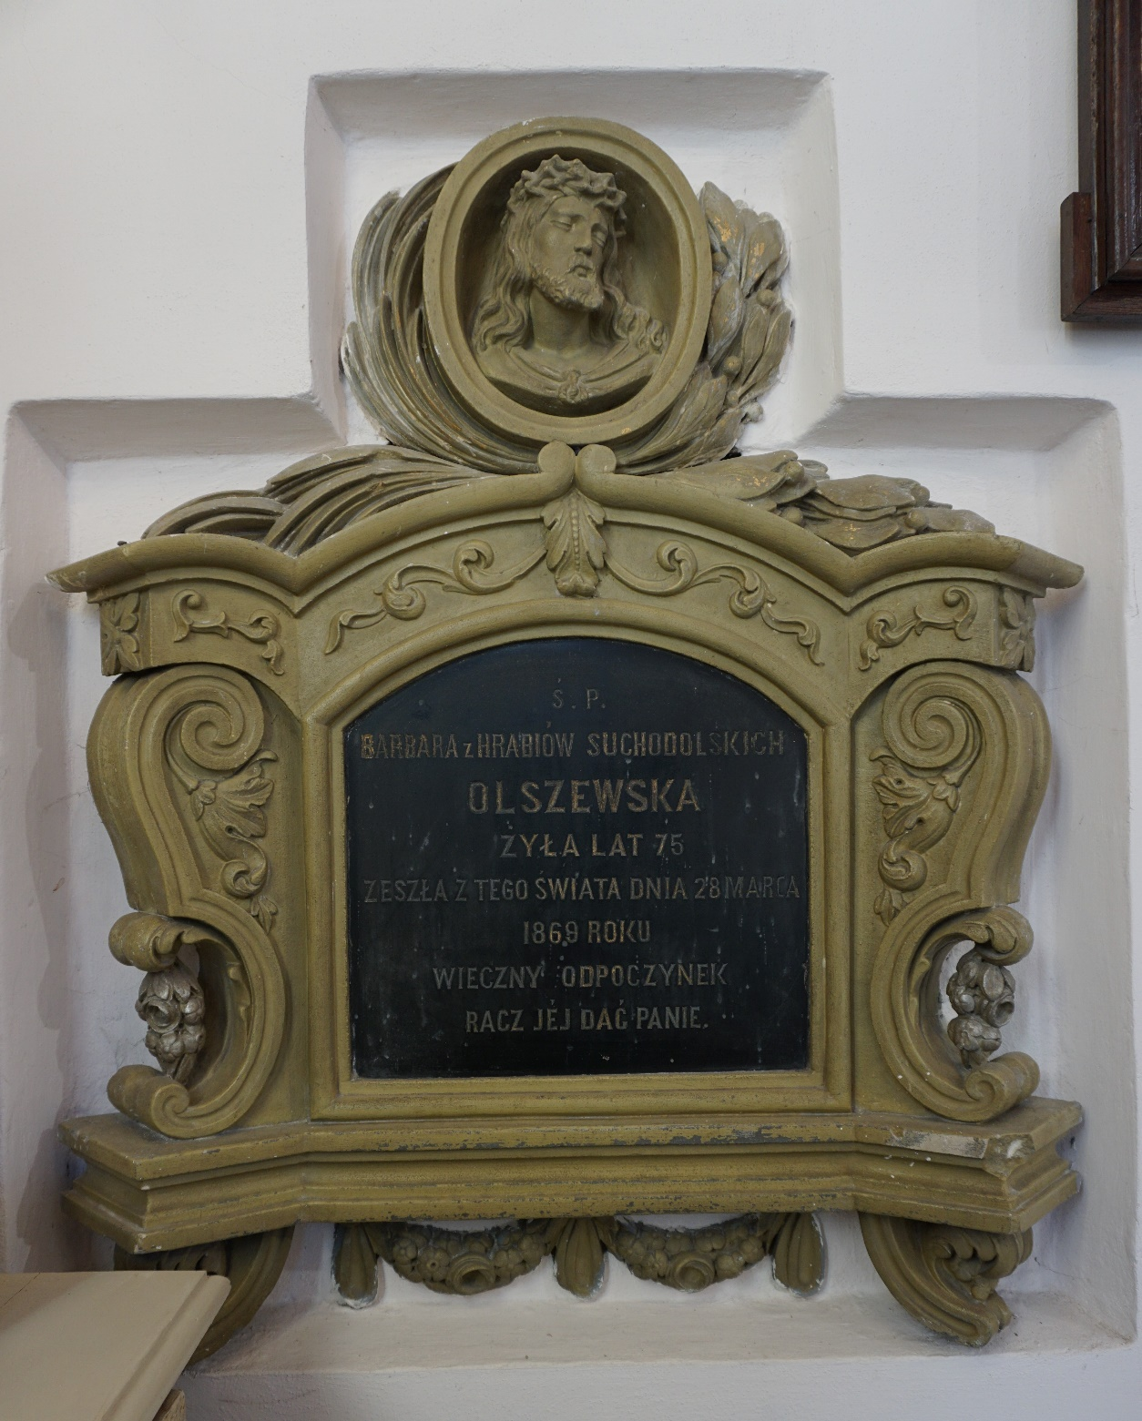

Fot. 7 Epitafium Barbary Olszewskiej. Umieszczone w murowanej niszy. Wymiary: wys. 111, szer. 100, gł. 16 cm. Widoczne zabrudzenia farbami oraz zaprawami. Zachowana polichromia/srebrzenie na girlandach w wolutach bocznych. W liściach laurowych i palmowych gałązkach wieńczących epitafium relikty warstwy pozłotniczej. Brak narożnika w dolnym profilowanym gzymsie, w jego górnej części. Pozłota na kutych literach zachowana szczątkowo. Fot. W. Osiak
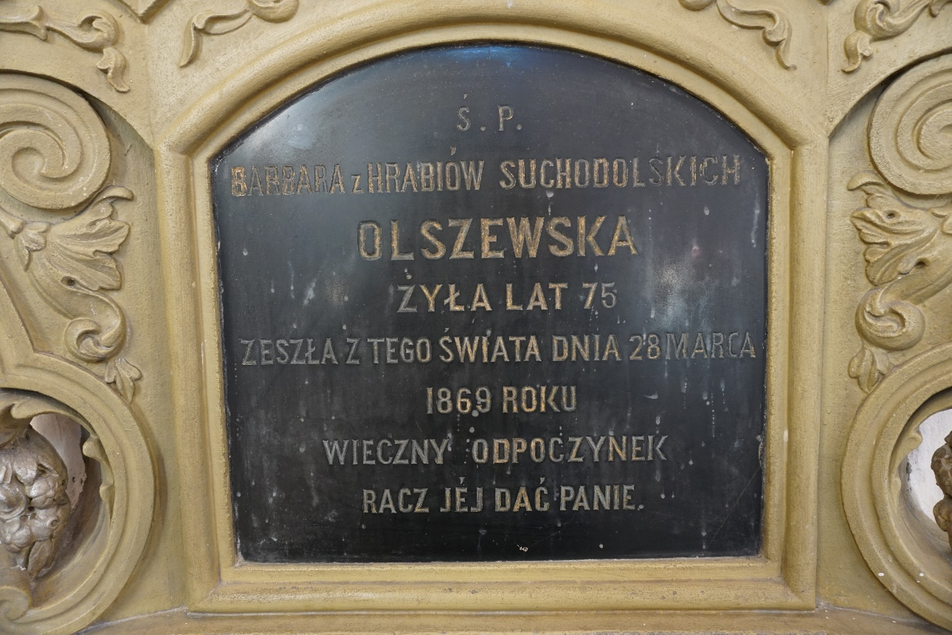
Fot. 8 Epitafium Barbary Olszewskiej. Tablica z czarnego marmuru opatrzona kutą inskrypcją. Fot. W. Osiak
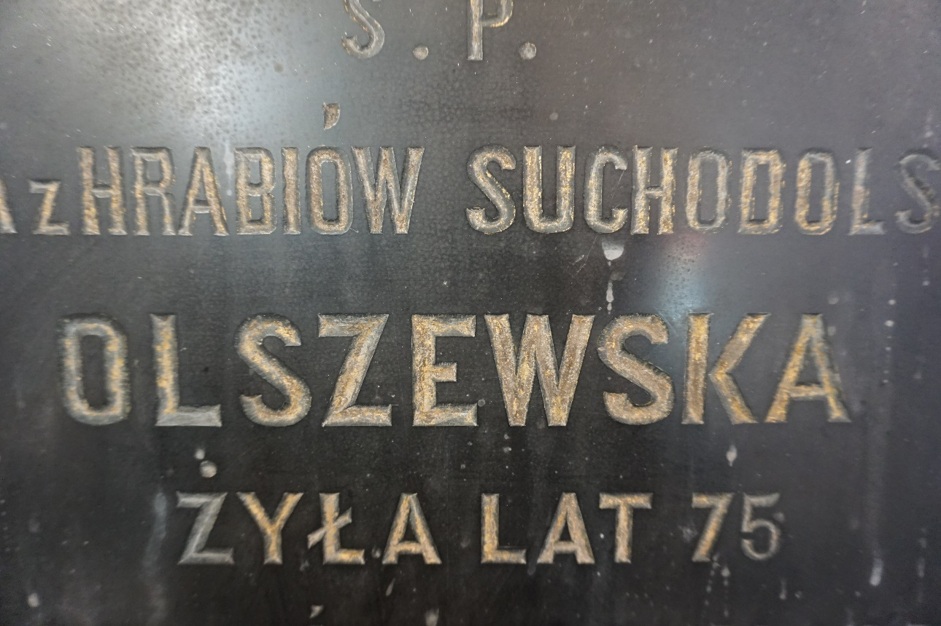
Fot. 9 Epitafium Barbary Olszewskiej. Tablica z czarnego marmuru opatrzona inskrypcją. Zbliżenie. Zachowane relikty warstwy pozłotniczej na literach. Fot. W. Osiak

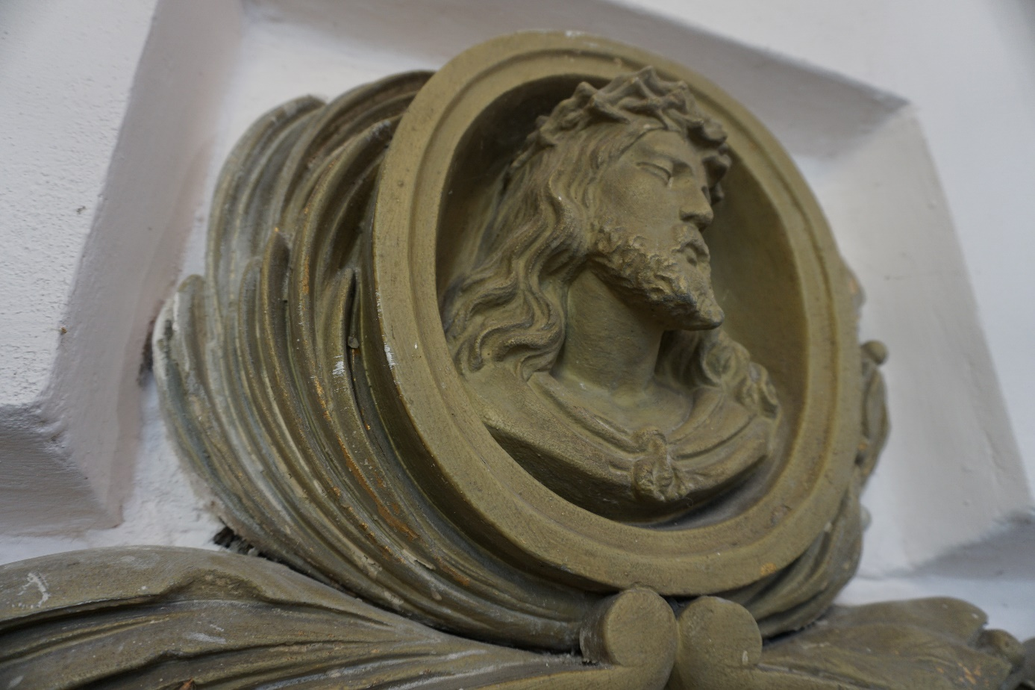
Fot. 10, 11 Epitafium Barbary Olszewskiej. Zachowane relikty warstwy pozłotniczej na liściach palmowych oraz laurowych (zdjęcie u dołu). Ubytki formy liści. Fot. W. Osiak
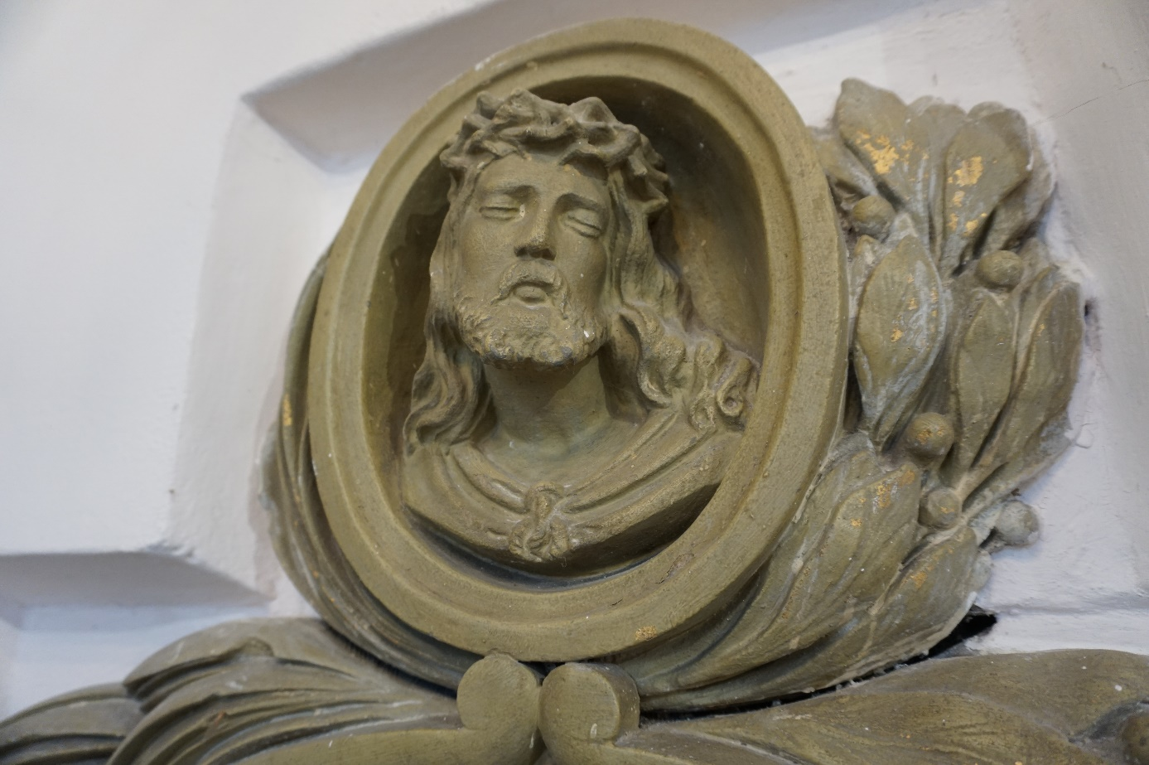
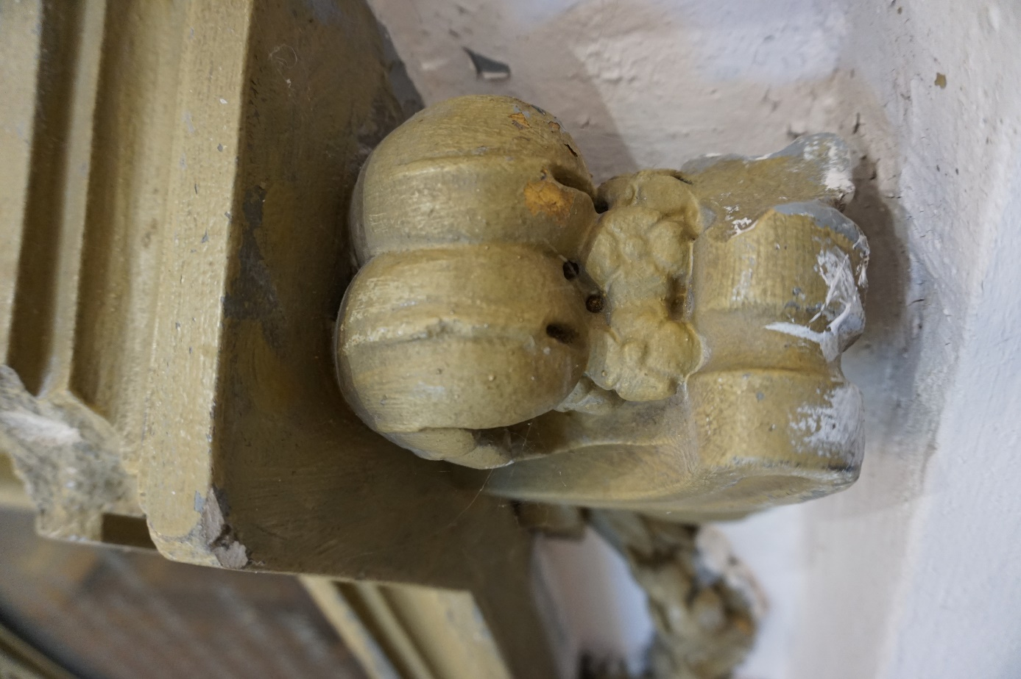
Fot. 12 Epitafium Barbary Olszewskiej. Konsola w formie woluty, zdobionej motywem kwiatowym. Obecne zabrudzenia i zachlapania farbą. Fot. W. Osiak

Oba epitafia wykonano z podobnego materiału a problematyka działań konserwatorskich jest w zasadzie jednakowa. Z tych względów sporządzono jeden program prac konserwatorskich dla obu zabytkowych obiektów.
PROPONOWANE POSTĘPOWANIE KONSERWATORSKIE
-Wykonanie dokumentacji fotograficznej i opisowej przed pracami konserwatorskimi
-Oczyszczenie z luźnych nawarstwień.
-Oczyszczenie z nawarstwień silniej przylegających do podłoża np. tłuszcz, substancje smoliste itp.
-Oczyszczenie zachlapań, zabrudzeń i być może dawnych wosków z tablic marmurowych z inskrypcjami
-Usunięcie zabrudzeń wtórnej warstwy farby z twarzy w płaskorzeźbionym portrecie Marii.
-Oczyszczenie płaskorzeźbionego obramowania z licznych i niewielkich zachlapań zaprawą.
-Uzupełnienie ubytków formy stiuku w bogato zdobionym obramowaniu wokół tablic z inskrypcjami. Założenie uprzednio zbrojenia z drutu nierdzewnego stanowiącego stelaż pod uzupełnienia w zaprawie konserwatorskiej. Wklejenie tego stelaża z użyciem żywicy epoksydowej. Stelaż wzmacniający dotyczy zwłaszcza dużych uzupełnień w gzymsach, ich narożnikach oraz niektórych liściach laurowych i palmowych.
-Ewentualne wzmocnienie strukturalne czarnego marmuru dębnickiego. Kamień ten słynie ze swojej wrażliwej natury i niskiej odporności na wietrzenie oraz czynniki mechaniczne.
-Wykonanie uzupełnień ubytków w tablicach marmurowych z inskrypcjami. Tablica w epitafium Franciszka Olszewskiego wykonana jest z czarnego, użylonego marmuru kieleckiego typu „Dębnik”. Konieczne jest uzupełnienie powierzchni tej tablicy i częściowa rekonstrukcja kilkunastu liter. Liternictwo jest tu szeryfowe, kute wklęśle, wykonane na najwyższym poziomie rzeźbiarskim. Jego krój jest bardzo oryginalny i wynika z wielkiej tradycji rzymskiego kroju antykwy.
-Z uwagi na dawny charakter i dobry stan zachowania warstwy malarskiej na stiuku, proponuje się zostawić tę bazową farbę o odcieniu zieleni. Ona dobrze pasuje do wnętrza świątyni i chroni stiuk przed zabrudzeniami. Girlandy w epitafium Barbary Olszewskiej pokryto warstwą farby srebrzonej. Postuluje się uzupełnienie ubytków tej farby, ujednolicenie jej.
-Zachowały się ślady farby pozłotniczej na liściach laurowych oraz palmowych w zwieńczeniu epitafium Barbary Olszewskiej. Proponuje się zrekonstruować tę warstwę pozłotniczą, aby liście otaczające portret Chrystusa zyskały swój dawny i oryginalny wyraz.
-Pokrycie liter w marmurowych tablicach z inskrypcjami farbą pozłotniczą ze złotem mineralnym.
-Zabezpieczenie tablic marmurowych warstwą mikrowosku.
-Scalenie kolorystyczne wykonanych uzupełnień w stiuku.
-Wykonanie dokumentacji fotograficznej i opisowej po konserwacji, wraz z wydrukiem i oprawą.

Program prac sporządził na podstawie oględzin zabytków in situ mgr sztuki Wojciech Osiak, konserwator rzeźby i elementów architektury. Absolwent Wydziału Konserwacji i Restauracji Dzieł Sztuki Akademii Sztuk Pięknych w Warszawie. Nr Dyplomu 7611

